10月の消費税10％増税はまだ止められる
軽減・ポイントより増税中止で景気回復！

安倍首相に近い萩生田光一・自民党幹事長代行が10月の消費税増税について、延期もありうるとの考えを示し、波紋が広がっています。自民党幹部の中から「今からでも10％への増税は中止できる」ことを認める発言がされたことは重要です。
こうした事実も示しながら「今からでも止められる。いま、上げるべきではない」の世論と運動を大きく広げるときです。
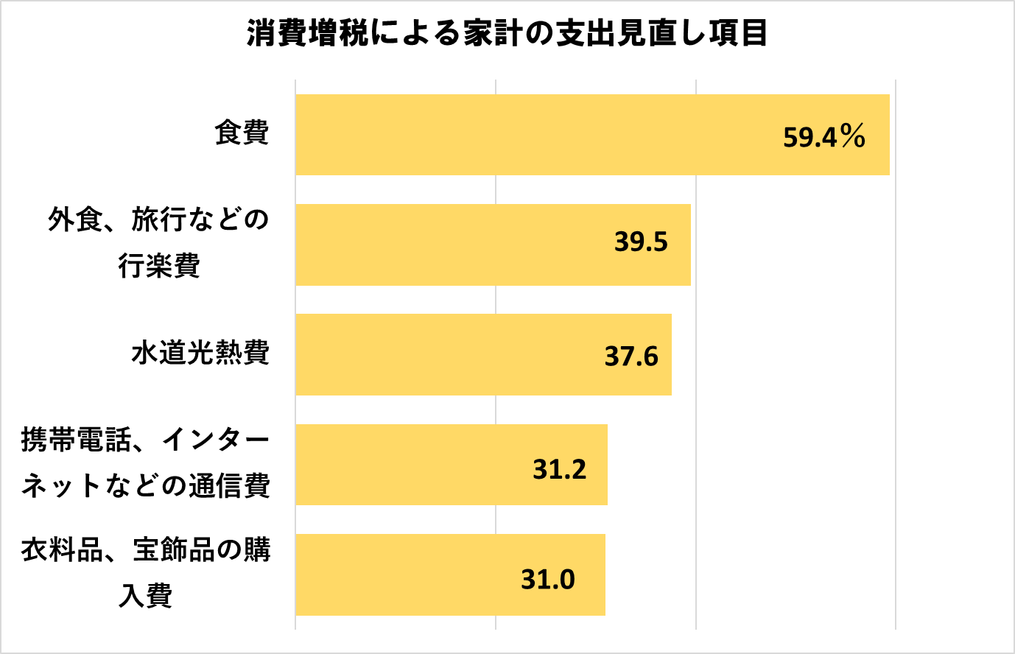
今回の消費税増税では、軽減税率制度やポイント還元制度などが目玉の対策として取り上げられています。政府は「痛税感を抑えるため」といいますが、軽減とは名ばかりの8％据え置き税率で負担が軽くなるわけではありません。ポイント還元制度もまったく浸透しておらず、世論調査ではポイント還元制度について７５％以上の人が「わかりにくい」と回答しています。

また、約6割の人が増税後に「食費」を見直すと回答しています。しかし、増税前から食料品が値上げされ家計にダメージを与えています。政府が方針を出し、増税前の値上げを推奨しているからです。
時事通信 ⽣活のゆとりに関する世論調査より

安倍政権は「幼保無償化」を掲げていますが、その財源が消費税というのは大問題です。消費税は低所得者ほど負担の重くなる税金で、家計の負担は軽くなりません。また、無償化の恩恵は高所得者ほど大きくなります。給食費が無償化の対象代から外れているため、低所得者世帯では負担増になるケースがあります。
拙速に制度作りを進めており、安全基準を満たしていない認可外施設も対象となっています。増税するために子どもの安全をないがしろにしているのです。
税の集め方、使い方を見直せば教育の財源はあります。消費税に頼らない道に変えましょう。
幼保無償化も問題あり！




消費税廃止各界連絡会
東京都目白2-36-13全商連内
電話:03（3987）3230 FAX :03（3988）0821
広がる「10％ストップ！」の声
歌手の日野美歌さんも賛同
4月27日、10％ストップ！山形県民の会ネットワークがキックオフ集会・記者会見を行います。「いま消費税を上げるべきではない」という声に賛同して、歌手の日野美歌さんも呼びかけ人となっています。
2019.4

